Sugg 1 Inleiding

Albert Sugg en de Belle Epoque in Gent: Série 1 (1)
vrijdag 19 april 2013 8u16 | Arthur De Decker (tekst), Jos Tavernier (beeld) |31 reacties
Trefwoorden: Albert Sugg, kraanlei, Laurentplein.
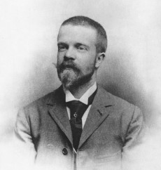Een nieuwe lente, een nieuw geluid. De komende maanden zult u op Gentblogt iedere vrijdag kunnen genieten van enkele zichten uit Gent tijdens de Belle époque, geconfronteerd met hedendaagse foto’s van diezelfde zichten.
Het is de bedoeling daarbij enkel die zichten te behandelen die als postkaart verschenen in de beroemde Série 1, tussen 1900 en 1908 uitgegeven door Albert Sugg. Deze serie omvat 363 doorlopend genummerde postkaarten en kunnen gerekend worden tot de beste die ooit verschenen over Gent.
Jos Tavernier neemt van al deze oude zichten een hedendaagse foto — en waar hij het onderwerp niet vindt, kan u hem op weg zetten (of zelf op fotosafari trekken).
We zijn ervan overtuigd dat u deze lang lopende serie zult op prijs stellen, en er een schat aan informatie over het Gent van toen in zal vinden. En we hopen dat we u zullen stimuleren om uw kennis of visie te ventileren!
Albert Sugg werd geboren in Gent op 4 maart 1869. Zijn vader was een Pruis, zijn moeder een Duitse. Ze woonden op de Coupure. Hij huwde in 1896 met een Duitse en vestigde zich dan op het Laurentplein nr. 17, waar hij de winkel “Au Timbre-Poste” hield. Deze is te zien op de door hem uitgegeven postkaart Serie 1 nr. 25:
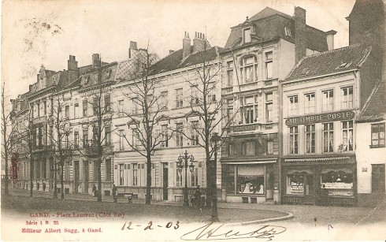
Hij verkocht er, volgens zijn reclamedrukwerk van 1899, “Christmas-Cards, Souhaits de Nouvel-An, Calendriers, Papiers à Lettre de fantaisie des toutes premières marques, Albums pour Cartes-postales, pour Timbre-Poste, pour Poésies, Buvards, Photographies d’Art, Diapositives, Timbres-Poste pour Collection.”
Vóór die winkel onthulde men op zondag 22 november 1908 het monument ter herinnering aan François Laurent, in aanwezigheid van een grote volksmassa. Toen was het gezin Sugg, dat vier kinderen telde, al verhuisd: in 1904 naar de Frère Orbanlaan nr. 9 en in 1907 naar Knokke.
Op de plaats van de winkel staan nu appartementen en kantoren:
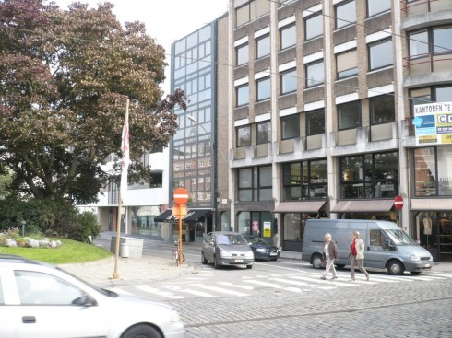
Albert Sugg was geen drukker. Hij liet zijn zichtkaarten maken bij andere drukkers. Zo werden de EXCELSIOR zichtkaarten (merknaam van Sugg) gedrukt in Nancy (Frankrijk) bij de firma Bergeret et cie. Hij was evenmin een fotograaf. Vermoedelijk deed hij voor bijna al zijn postkaarten beroep op de Gentse fotograaf Edmond Sacré(1815-1921).
Sugg gaf zichtkaarten uit over 65 Belgische gemeentes, verdeeld over evenveel genummerde reeksen.
Hij overleed op 7 november 1936 in Duitsland. Na zijn dood nam Théo De Graeve (° Gent † 1877 Mariakerke 1948) de duizenden glasnegatieven over. Alhoewel De Graeve zelf een zeer bekwaam fotograaf was, herbruikte deze later nog een deel van Sugg’s clichés voor zijn uitgaven.

Série 1 N. 1 Gand Quai de la Grue
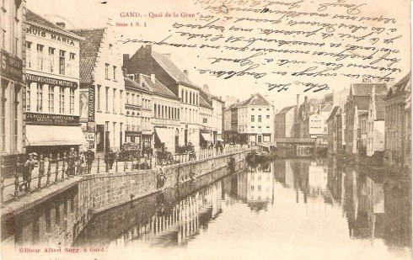
Deze kaart nummer 1 van de serie 1 toont een prachtig beeld op de Kraanlei. Enkele hangjongeren hebben de fotograaf op de Vleeshuisbrug in het oog. Let op de vele karren op de kaai, de schuit op het water en de opschriften op de huizen. We lezen onder andere dat in Huis Maria toen Vrouwenhoeden en Mutsen werden verkocht door J.G Nolleck-Vanpeteghem. Een pijl verwijst naar de Ballenstraat nr. 3 waar Meubelhout is te bekomen. Misschien weet een lezer wat Gustave Vanloo verkocht? Achteraan rechts naast de hoge schoorstenen zien we nog een stukje Vooruit.
Deze postkaart werd volgens de poststempel op de achterzijde op 14 december 1903 van uit Gent verstuurd naar Mademoiselle Ida Guillaume te Lodelinsart en draagt (omgekeerd) de volgende zeer toepasselijke handgeschreven tekst:
Chere Ida,
apres un voyage en Angleterre revenons bien vite à Gand. Sauf quelque numéros qui me manquent, mes cartes se succèderont dans l’ordre. Je te prie de présenter mes respects à tes chers Parents. Quand à toi, reçois mes meilleurs amitiés. Paul, Gand le 12-12-1903.
Blijkbaar was Paul dus zinnens de genummerde kaarten van Sugg één voor één naar zijn vriendin te sturen. Het verzamelen van postkaarten was in de jaren 1890-1910 een echte rage. In bijna ieder huisgezin prijkte toen een album met prentkaarten broederlijk naast de verzameling familiefoto’s.
Aan de hand van dergelijke prentkaarten kan nu de geschiedenis van een stad als Gent in de Belle Epoque worden gereconstrueerd en dit levendiger en sfeervoller dan hoogstaand academisch werk. Dit gaan we trachten te bewijzen in de komende maanden door wekelijks enkele Sugg-kaarten de revue te laten passeren en daar een hedendaags zicht naast te zetten ter lering en vermaak…
Hieronder dus de…
Kraanlei nu
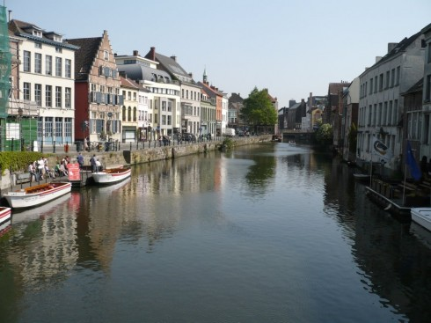
De Kraanlei is de “Ajuinlei waar ’t Museum voor Volkskunde staat” zegt de Gentenaar. De Kraanlei wordt nog altijd verward met de Ajuinlei. Hoe zou dat komen?
Een kraan is een verplaatsbaar toestel om zware lasten uit schepen te halen. In de 16de eeuw spreekt men van de “Groote Krane” “tussen de Craenbrugghe en de Suyvelbrugghe”.
foto Albert Sugg: verzameling Denis Pieter
© 2013 GENTBLOGT VZW

31 reacties »
- Reactie van Anneleen
19-04-2013 om 8:27
Hele leuke rubriek!
Beantwoorden
- Reactie van Casteels
19-04-2013 om 9:34
Prachtig initiatief.
Beantwoorden
- Reactie van Bjorn
19-04-2013 om 9:49
Mooi. Maar wat is het verschil tussen een Pruis en een Duits?
Beantwoorden
  - Reactie van Ivan Deboom
19-04-2013 om 9:51
http://nl.wikipedia.org/wiki/Pruisen
Beantwoorden
    - Reactie van Bjorn
19-04-2013 om 10:35
Tweede zin uit je link: “Sinds 1866 was Pruisen de belangrijkste staat van Duitsland en later de grootste deelstaat in het Duitse Rijk.” Een beetje zoals ik de zoon ben van een Vlaming en een Belgische dus?
Beantwoorden
      - Reactie van Ivan Deboom
19-04-2013 om 11:44
Die vergelijking zou inderdaad kunnen opgaan, op voorwaarde dat je het begrip ‘Vlaming’ linkt aan het Graafschap Vlaanderen; dan kan je vader evengoed afkomstig zijn uit Boulogne :)
Beantwoorden
- Reactie van Ivan Deboom
19-04-2013 om 9:52
Fijne rubriek!
Ik kijk al uit naar de volgende aflevering.
Beantwoorden
- Reactie van Thierry
19-04-2013 om 10:38
Wijs iniatief!Smaakt naar meer!
Beantwoorden
- Reactie van Jean Marie De Wulf
19-04-2013 om 11:51
Dank u Arthur en Jos. Prachtig initiatief. Het is belangrijk dat we weten waar we vandaan komen, om de lessen eruit te trekken en vermijden fouten te maken naar onze toekomst toe.
Beantwoorden
  - Reactie van The Tower
19-04-2013 om 13:14
Het zijn maar postkaarten, hee Jean Marie. Niet overàl (politieke)boodschappen aan proberen plakken aub. Dank.
Beantwoorden
    - Reactie van Jean Marie De Wulf
19-04-2013 om 14:03
Beste Tower, ik heb hier als bedoeling uitsluitend een les in esthetiek en harmonie te trekken. Wie er politiek in wil terugvinden mag, maar het moet zeker niet.
Beantwoorden
      - Reactie van The Tower
19-04-2013 om 15:02
Ik wil maar vermijden dat er ook hier gaat gezaagd worden over Termont en/of de Stadshal, Jean Marie :-)
Beantwoorden
- Reactie van Frans
19-04-2013 om 12:19
Veelbelovende rubriek, met de sms’en van de “Belle Epoque”. Mogen we zoals Mademoiselle Guillaume in Lodelinsart de volledige serie Sugg-juweeltjes verwachten?
Beantwoorden
  - Reactie van Arthur De Decker
19-04-2013 om 13:48
Het is inderdaad de bedoeling dat ALLE postkaarten uit de serie 1 van Sugg, bijna volledig in mijn bezit, aan bod zullen komen, weliswaar per week gegroepeerd per thema zo niet zou het te lang uitlopen.
Beantwoorden
- Reactie van The Tower
19-04-2013 om 13:14
Dat wordt smullen!
Beantwoorden
- Reactie van Greet
19-04-2013 om 14:22
Heel leuk initiatief. Behandelt de reeks enkel het centrum?
Beantwoorden
  - Reactie van Arthur De Decker
19-04-2013 om 14:56
Nee hoor. De serie 1 bevat naast beelden uit de kuip ook heel wat zichten op het Citadelpark, de haven, de Visserij, de begijnhoven, het Rabot,Sint Baafsabdij,het kanaal van Brugge, de Coupure en ook enkele uitschieters zoals kantwerksters te Overmere en ijsschaatsers te Drongen enz.
Sommige deelgemeentes kregen echter een apart serie nummer zoals Sint Amandsberg (serie 15),Oostakker (serie 25), Drongen (serie 40), Sint Denijs Westrem (serie 63),Gentbrugge (serie 66),Ledeberg (serie 67), Afsnee (serie 68). Zo mogelijk kunnen deze dus later ook aan bod komen.
Beantwoorden
    - Reactie van Greet
19-04-2013 om 15:06
Ik ga eerst smullen van deze reeks, maar daarna wacht ik vol ongeduld op Ledeberg – Gentbrugge. Merci!
Beantwoorden
- Reactie van jos tavernier
19-04-2013 om 16:46
Bravo Arthur, het is vooral jouw informatie die van deze rubriek een pareltje maakt, om in te kaderen.
Beantwoorden
- Reactie van Jean Marie De Wulf
21-04-2013 om 14:12
De vader van Albert Sugg, Jean Baptiste Hubert, was geboren in Deutz (Pruissen)Hij begon een bedrijf die vuurvaste producten maakte, op de Coupure nr 123. Zijn moeder was Emma Machenbach uit Solingen. Albert werd Belg in 1889, en huwde met Schwarte Maria eveneens uit Solingen. Albert genoot groot aanzien, hij was lid van “La Concorde”.
Beantwoorden
  - Reactie van jos tavernier
21-04-2013 om 20:35
een mooie aanvulling op de info van Arthur.
Beantwoorden
  - Reactie van Arthur De Decker
26-04-2013 om 21:51
De belangrijkste biografische gegevens over Albert Sugg werden verzameld door Mevr Van Caneghem-Schoone en werden gepubliceerd in het tijdschrift De Draak Jg 2, nr 2 van december 1978 blz 222-23 en nadien overgenomen in het boek van F. Van Bost, “Gentse Prentkaarten 1, Albert Sugg, editeur Gand, de voorlopers” dat in 1980 verscheen en nadien werd overgenomen door meerdere websites.
Als we dit nu vergelijken met wat vermeld wordt in het boek “De Coupure in Gent, Scheiding en Verbinding”,dat verscheen in 2009, blijken deze gegevens uiteraard te kloppen, doch er is een klein verschil: volgens De Draak is Jean Baptist geboren te Deutz (Pruisen) op 24/1/1837.Volgens het voornoemde boek “De Coupure in Gent” woonde de familie Sugg op de Coupure Links, doch over het geboortejaar van de vader van Albert worden er tegenstrijdige data vermeld.Blz.268 vermeld inderdaad ook °1837 doch blz.260, 273 en 278 is dit 1831 geworden. Uit dit boek leerden we ook dat de vader weliswaar geboren is in de Pruisische stad Deutz doch de Duitse nationaliteit had…Het bedrijf in vuurvaste producten was gevestigd in de Groendreef en niet op de Coupure zelf. Uit dat boek blijkt ook dat Albert Sugg een broer (Ernest) had die in de periode 1911/1920 een dokterspraktijk had op de Coupure Links nr 123, dus in het ouderlijk huis. Deze bijkomende inlichtingen zijn zonder belang voor de postkaartenhandel van Albert doch een kleine aanvulling voor de familiegeschiedenis Sugg.
Ook dat Albert hoog aanzien genoot en lid was van “La Concorde” is zo’n bijkomend weetje. Bedankt Jean Marie.
Beantwoorden
- Reactie van Robert Van de Voorde
26-04-2013 om 9:46
Bravo Arthur en Jos. Dit is echt genieten hopelijk komen deze over Sint-Amandsberg ook nog aan bod.
Beantwoorden
- Reactie van Dekeyser Erik
26-04-2013 om 20:40
Die Gustave Vanloo van de Kraanlei 25 had daar een vis- en kaaswinkel.
Beantwoorden
  - Reactie van Arthur De Decker
27-04-2013 om 10:00
Erik,
bedankt voor uw invulling. Volgens de Wegwijzer Der Stad Gent van 1860 waren er toen enorm veel Van Loo’s actief als koopman in verschen visch in de Cammerstraat, Pharaildenplaats, Donkersteeg, Bogaertstraet, Zeugsteeg, Geldmunt, Nederkouter. Is er een verband met die Van Loo op de Kraanlei? Bestaat er een genealogie over deze Gentse familie?
Beantwoorden
- Reactie van Erik Dekeyser
21-05-2013 om 20:25
Wellicht stammen alle Gentse Van Loo’s af van dezelfde stamvader nl. Janne Van Loe (ca 1365-1435). Hij was vrij vleeshouwer en viskoper en woonde aan de Drabstraat, dus in de onmiddellijke omgeving van het Groot Vleeshuis en de Vismarkt.?Rechter Jacques De Vriendt (1911-1993) werkte veel jaren o.m. aan de genealogie Van Loo. Een tak van die familie “De van Loo’s, van Gent, vleeshouwers van vader op zoon” verscheen in Vlaamse Stam 1978, blz. 129?e.v.
Beantwoorden
- Reactie van Van de Sijpe Werner
25-07-2013 om 13:47
Mooi initiatief. Misschien interessant om te vermelden is dat Albert Sugg vóór het uitbrengen van zijn befaamde Serie 1 reeds postkaarten van Gent uitgaf meestal met als uitgeversvermelding Verlag: Albert Sugg, Gand. Ze worden in het verzamelaarsmilieu ook wel de “voorlopers” of “précurseurs” genoemd en zijn niet genummerd.
Beantwoorden
- Reactie van Denis
28-07-2013 om 9:09
Met welke bedoelingen gebruikt u de foto van Albert Sugg? Deze komt uit mijn verzameling en werd gebruikt in mijn website over Theo De Graeve.
Beantwoorden
  - Reactie van Michel Vuijlsteke
28-07-2013 om 11:15
De bedoeling was om een afbeelding van Albert Sugg te tonen, dat de mensen er zich een voorstelling bij kunnen maken.
Ik ging ervan uit dat aangezien de fotograaf van die foto al 116 jaar doos is, er geen copyright-problemen waren.
Beantwoorden
- Reactie van Denis
28-07-2013 om 11:52
Als je het spel eerlijk wil spelen vermeld dan de url van mijn website waar je de info vond. De meeste info heb je gewoon overgenomen uit mijn studie die ik op mijn website plaatste. Als kenner zou je moeten weten dat bronvermelding een van de belangrijkste taken is van een onderzoeker.
Voor alle duidelijkheid dit is de url van mijn website met info over Albert Sugg.http://users.telenet.be/stardegraeve/Sugg_biografie.html
Hopelijk aanvaard u mijn opmerkingen. Verder wens ik jou nog veel schrijfgenot op je anders voortreffelijke blog.
Mvg Denis Pieters
Beantwoorden
  - Reactie van Michel Vuijlsteke
28-07-2013 om 12:14
Ah, sorry: ik heb alleen die ene foto erbij gezet. De rest is niet van mijn hand.
Beantwoorden

